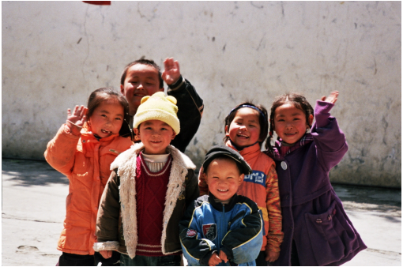

Exposition de photos
Wenchuan (汶川), Région d’Aba (阿坝), Sichuan, Chine
Association Belgique – Chine
30 Rue des Capucins, 1000 Bruxelles
25 avril au 25 mai 2009

Ce fut une année passée à Wenchuan, province de Sichuan, en tant que professeur étrangère entre 2006 et 2007. Une année de merveilleuses découvertes et de joyeux souvenirs, qui m’a marqué profondément. Tout juste un an avant le séisme. C’est précisément ce terrible tremblement de
terre qui m’a motivé à exposer mes photos par amitié et par souci de mémoire. Je remercie l’Association Belgique - Chine pour m’avoir offert cette possibilité.
Par rapport à ma formation de doctorat et à mon expérience de chercheuse et d’enseignante, la photographie me permet d’exprimer une sensibilité toute autre, une perception de la réalité qui s’étale avec grâce dans le temps. Ainsi, à travers le regard des autres, des détails inattendus et
même des conceptions philosophiques ressortent des photos. Je suis fière, donc, de partager la réalité méconnue de la vie à Wenchuan ainsi que de la vie des Qiang, une ethnie si charmante et si riche en talents, dont le nombre a encore diminué après le séisme (moins de 250 mille peut être).

Claudia Sanchez Bajo

© Claudia Sanchez Bajo 2009

Wenchuan (汶川) Région d’Aba (阿坝), Sichuan, Chine

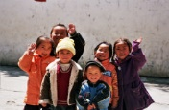
1. Doux Souvenirs de l’école primaire de Guo Zhu Pu (village
Qiang à Wenchuan (汶川), 2007)

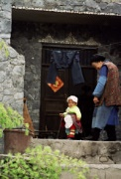
2. Le plus cher au monde (Grand-mère surveille les premiers pas
de son petit-fils, Taoping (桃坪), village Qiang, 2007)

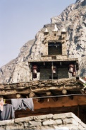
3. Le haut d’une tour Qiang (羌) avec ses pierres de quartz
(Architecture typique, Taoping (桃坪), 2007)

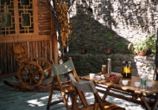
4. Havre de bonheur (Restaurant à Taoping (桃坪), cour interne,
2007)

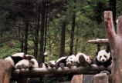
5. La sieste (Bébés pandas à Wolong 卧龙 Giant Panda Nature
Reserve, 2007)

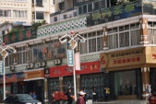
6. Réverbères Qiang (羌) en forme de brebis (Architecture
typique Qiang, Ville de Maoxian 茂县, 2007)

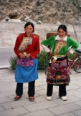
7. Paysannes Qiang (羌) en ville (Wenchuan 汶川, 2007)

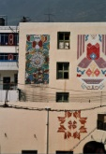
8. Qiang (羌) Graffiti (Architecture typique Qiang, Ville de
Maoxian 茂县, 2007)

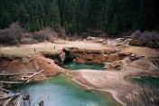
9. La taille de l’homme face à celle de la nature (Huanglong 黄龙,
2007)

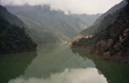
10. Transformation réciproque (digue, près de Wenchuan (汶川),
2007)

© Claudia Sanchez Bajo 2009

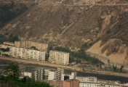
11. Wenchuan (汶川) avec la rivière Minjiang (岷江) au milieu,
2006

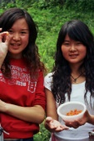
12. Cueillette de fraises des bois lors d’un picnic en montagne,
avec mes étudiantes, (Wenchuan (汶川), 2007)

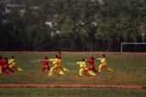
13. Futurs professeurs pratiquant Wushu (Wenchuan (汶川) 2007)

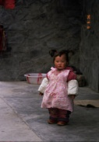
14. Enfant (Moutuo 牟托, village Qiang, 2007)

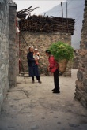
15. Au retour du champ (Moutuo 牟托, village Qiang, 2007)

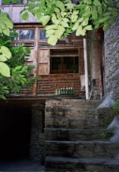
16. Architecture Qiang (羌) 4, fenêtre en bois (Taoping (桃坪),
2007)

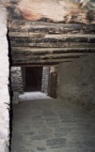
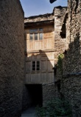
17. Architecture Qiang (羌) 3, ruelle couverte (Taoping (桃坪),
Sichuan, Chine, 2007)

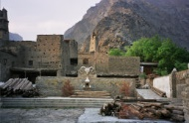
18. Architecture Qiang (羌) 2, avec tète de brebis (Taoping
(桃坪), 2007)

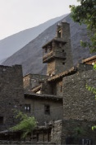
19. Architecture Qiang (羌) 1 (Taoping (桃坪), 2007)

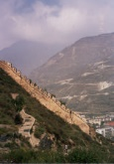
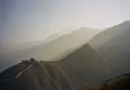
20. Muraille défensive de la Guerre des Trois Royaumes (三国) (Wenchuan (汶川) 2006) La levée du soleil sur les vestiges donnant sur le haut de la ville

© Claudia Sanchez Bajo 2009

